
计算机硬件课程设计
设计报告

学号： 09014217 姓名： 刘兴成 成绩：
学号： 姓名： 成绩：

东南大学计算机科学与工程系
二0 年 月
- 设计名称：
基于MIPS指令集的CPU设计。

- 实验目的
1、熟悉MIPS指令集的指令格式。
2、掌握单周期CPU的设计方法。
（待补充）

- 实验任务
（待补充）

- 本设计的主要特色
- 实现了单周期CPU的数据通路和时序逻辑设计。
- MIPS的31条指令功能全部实现并经过检验。
- （待补充）

- 指令分析
MIPS指令简述：
MIPS指令长度均为32位，其中根据数据操作和数据来源的不同，主要划分为三种类型的指令：R型指令，I型指令，J型指令。在下面的指令分析中，会根据三种不同指令对应分析，主要从各种类型指令的功能，操作数来源，以及结果数目的地，数据通路这几个方向进行阐述。

- R型指令
1.1 R型指令概括
R型指令是“register”类型指令，也就是说大部分的操作数都是来源于寄存器。这其中包含了MIPS指令能够实现的很大一部分算术逻辑运算，比较运算和跳转功能，比如加、减、与、或、移位这些算术运算，以及判断大小这种比较型运算和根据寄存器内容跳转的这种跳转型运算。
其中指令格式由六部分组成：
op + rs + rt + rd + shamt + func
6bits+ 5bits+ 5bits+ 5bits+ 5bits + 6bits
其中op部分全部为0，这是R型指令的标识。rs，rt，rd分别是表示第一个源操作数寄存器，第二个源操作数寄存器，存放操作结果的目的操作数寄存器。Shamt是在进行移位操作的时候位移量，func用来区分R型指令的具体功能类型。
（放一张表格图，标识出不同func对应的R型指令，比如100000代表add）

    - R型算数逻辑运算指令
R型算术运算有add,addu,sub,subu这四种，分别执行有符号整数加法，无符号整数加法，有符号整数减法，无符号减法。
rs和rt做加减运算后结果存放到rd中。
在进行算数运算时，会影响OF、ZERO两个标志位。其中OF为溢出标志位，在进行有符号运算的时候如果结果溢出，OF置1，并且此时的结果不会写入目的寄存器中。ZERO为运算结果为0标志位，当算数或者逻辑运算结果为0时候此位置1，ZERO位可以用来给其他指令做辅助参考，比如slt，sltu，bne，bnq等等要用到判等的指令。
R型逻辑运算有and，or，xor和nor这四种，分别执行与，或，异或，
或非运算。他们的运算结果会影响ZERO标志位，但是不会影响OF标志位。

    - R型比较运算指令
R型判断运算有slt和sltu两种，分别执行有符号数判断小于置1和无符号数判断小于置1。

    - R型移位运算指令
R型移位运算有sll，srl，sra，sllv，srlv和srav这六种。其中可以划分为寄存器数移位和shamt数移位两种，因为移位的偏移量来源分别是寄存器如sllv,srlv，srav或者是shamt如sll，srl，sra。同时根据移位方式不同可以划分为算术移位和逻辑移位，其中算术移位是要将操作数的符号位考虑在内，比如算术右移（sra，srav）的时候，高位要补符号位，而逻辑右移高位或者低位都是补0。

    - R型跳转指令
R型跳转指令只有一个，即jr指令。该指令是从31号寄存器中获取需要跳转到的地址然后存放到PC寄存器中，以供下一条指令取指的时候从31号寄存器指定的地址开始取指。jr指令一般用作程序中做函数调用的时候返回原地址使用。

2．I型指令
2.1 I型指令概述
I型指令中的I代表“immediate”立即数的意思，I型指令的第二个操作数就是立即数，立即数存放在32位的指令中。I型指令的指令结构如下图所示：
op + rs + rt + immediate
6bits + 5bits + 5bits + 16bits
与R型指令相比，I型指令指令结构中没有func指令，它是通过op直接区分各种不同的功能，其中一部分功能是和R型指令相似的，比如算数逻辑运算和比较运算。除此之外的功能分别是访存运算和判断跳转。

（放一张表格分别表示不同op指向的指令，如001000-》addi）

2.2.1 I型算数逻辑运算指令
I型算数运算有addi,addiu这两种，分别执行有符号立即数加和无符号立即数加。其中立即数作为第二个操作数参加运算，即rt=rs + immediate。运算结果标志位与R型指令算数运算相同。
I型逻辑运算有andi,ori,xori三种，分别执行立即数与，立即数或，立即数异或。立即数作为第二个操作数参加运算，运算结果不影响OF值，但是会影响ZERO值。

2.2.2 I型移位指令
I型移位指令只有一个即lui，16位立即数作为被移位数，将立即数左移16之后放入目标寄存器中，低位补0。

2.2.3 I型访存指令
I型访存指令有lw和sw两个。其中lw数据通路是内存到寄存器，sw数据通路是寄存器到内存。两个访存指令的内存地址都是由rs寄存器的数值加上立即数偏移量之后得到的。如lw指令是rt=memory[rs+(sign-extend)immediate] 。立即数需要做符号位拓展，这样在访存的时候偏移量是可以在rs指定的地址之前或者之后进行访问。

2.2.4 I型判断跳转指令
I型判断跳转指令有beq和bne两条。其中beq在rs和rt寄存器中值相同的时候进行跳转，bne在rs和rt寄存器中值不相同的时候进行跳转。跳转地址均为当前PC地址+4+立即数<<2。但是因为我们采用的是32位的指令和数据存储器，所以所有的地址都不用乘以4，即 跳转地址=PC地址+1+立即数。

2.2.5 I型比较运算指令
I型比较运算指令有slti和sltiu两条。与R型指令相比，只有第二个操作数替换成了立即数，其他地方不变。

3．J型指令
3.1 J型指令概述
J型指令是属于跳转型指令，功能主要就是控制程序计数器的指向地址变换，改变原有程序顺序执行的方式，可以直接跳转到指定的地址运行指令。跳转地址是作为立即数存放在指令的低26位上。
其中指令格式由两部分组成：
op + address
6bits + 26bits

3.2.1 J型直接跳转指令
J型直接跳转指令是j，跳转地址组成：当前PC高4位 + 立即数26位+00，由于指令存储器是32位为单元地址，所以这里我们在设计的时候将跳转地址设计成：当前PC高4位+立即数26位。

3.2.2 J型跳转存数指令
J型跳转存数指令是jal指令，跳转地址与j指令相同，该指令除了要求跳转之外，还要求将当前的PC地址存放到$31寄存器中。该指令多用于子程序的调用返回。

- 设计方案
- 主要功能模块设计（含常用模块、ALU、ALU控制器、存储器等模块的设计方案和电路图）
- ALU设计
1.1 ALU总体电路图如图所示
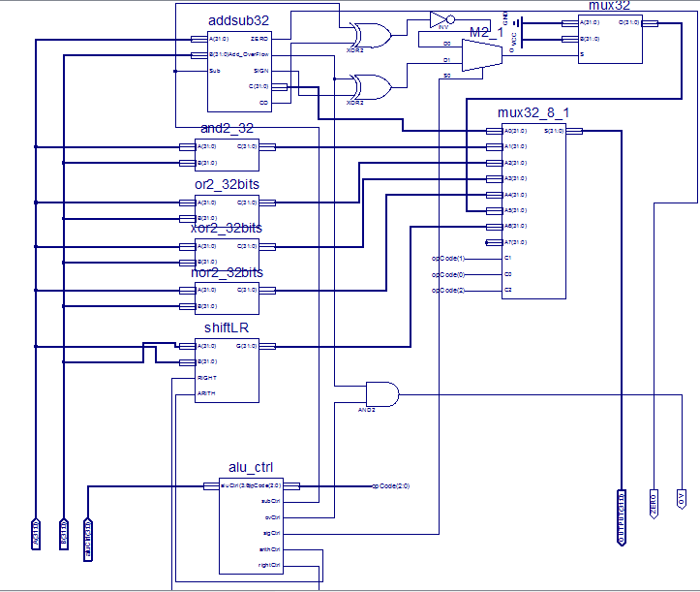

ALU需要实现的三大功能主要是算术运算，逻辑运算和移位运算。
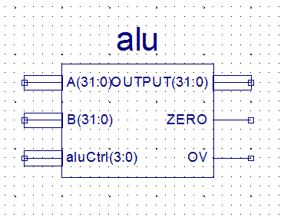图x
如alu的封装图x所示，两个操作数从A(31:0)，B(31:0)输入进ALU，此外输入部分还有aluCtrl(3:0)，它表示运算的类型。ALU通过OUTPUT(31:0)和ZERO，OV输出，其中OUTPUT是运算之后的结果，ZERO是零标志位，OV是溢出标志位。
为了实现ALU的功能，我们在设计的时候将其内部划分成两大部分，分别为算数逻辑运算部分，指令译码部分。

1.2算数逻辑运算部分如图x1所示
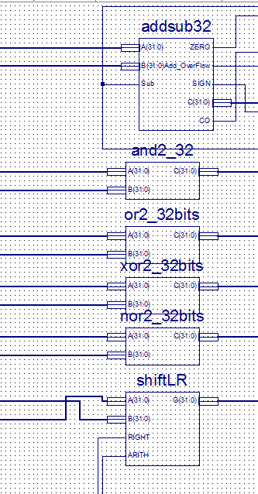图x1
操作数从A、B进来之后会分别进入加法器，与门，或门，异或门，或非门和移位器中进行对应运算，下面详细描述一下加法器和移位器。
1.2.1加法器
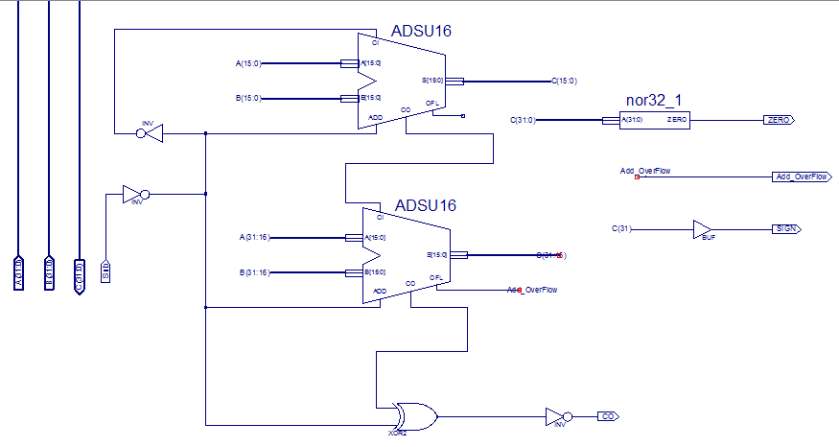

加法器如上图所示，由两个16位加减法器串联组成，低16位运算之后的进位位CO会传入到高16位运算器的CI中。同时通过一个反相器让输入sub为1的时候做减法，否则为加法。同时再通过一个反相器使做减法的时候低16位的CI进位位输入为1，做加法的时候CI输入为0。同时整个运算做完之后的进位位根据运算公式：(sub^ xor CO)^ 得到。同时取运算结果第31位作为SIGN符号位，通过一个NOR32_1判断结果是否全为0，作为ZERO位。通过高16位加减法器的OFL输出作为判断溢出位Add_OverFlow。

1.2.2移位器
移位器能够实现对32位数的算术或者逻辑的左移或者右移操作。该移位器为老师给出的已经封装好的模块，这里给出一些分析。因为需要在一个时钟周期内完成移位操作，所以移位电路必须是组合逻辑电路，所以将基本的移位的过程变成移1位、移2位、移4位、移8位和移16位这五种移位方式的线性叠加，正好可以通过输入的需要移位的位数的5个bit进行控制。比如如果需要移位6位，即需要移位 5’b00110。对应的也就是移2位（shift_2bits）和移4位(shift_4bits)使能，也即移2位和移4位的操作结果都传入到下一级组合电路中，实现移位6位。在实现了基本的移位之后，只需要再通过ARITH和符号位就能够实现算术或者逻辑移位。
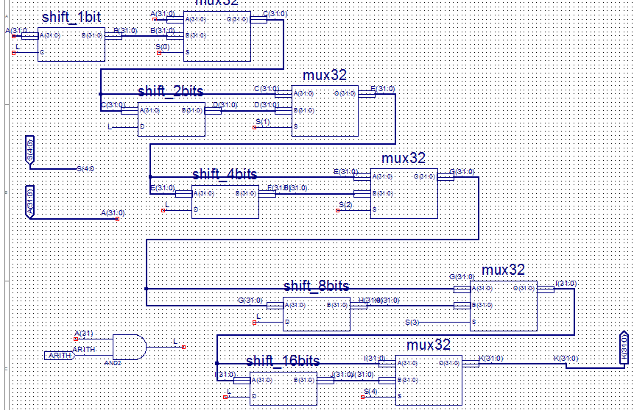

1.3指令译码部分
alu的指令译码器封装如下图所示
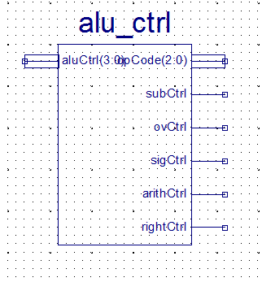

指令译码需要做的事情就是根据输入的aluCtrl四位数据，输出各个控制信号到alu的执行机构中去。其中输出控制信号有六路，分别为opCode(2:0),subCtrl,ovCtrl,sigCtrl,arithCtrl,rightCtrl。opCode输出到一个32位8选1数据选择器中，如下图所示，数据选择器根据opCode大小将输

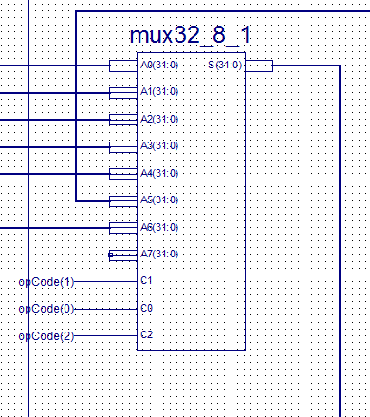

subCtrl输出到加减法器的sub输入端，控制加减法器做加法或者减法。ovCtrl和加减法器的Add_OverFlow做逻辑与操作，用来控制是否屏蔽ov输出。sigCtrl用在控制有符号判等置位slt和无符号判等置位sltu的输入选择上。arithCtrl和rightCtrl是移位操作的两个输入控制信号，当arithCtrl为1时，移位器做算数移位否则为逻辑移位，当rightCtrl为1是移位器做右移操作否则为左移操作。

在设计指令译码时，我们先将上述这些功能对应的布尔值罗列成一个表格。如下图所示。因为j（jump）指令与alu无关，所以没有罗列其中。

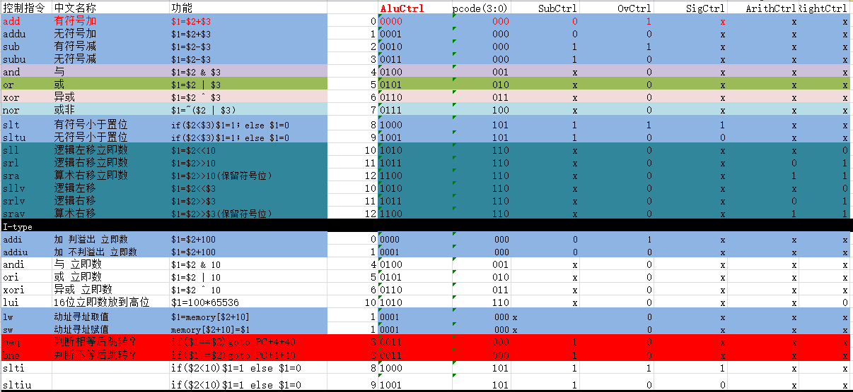

然后通过一个4-16译码器将输入的4位aluCtrl按照表格中对应的数值进行与或操作。比如SubCtrl=m2&m3&m8&m9
最后完成的aluCtrl如下图所示。
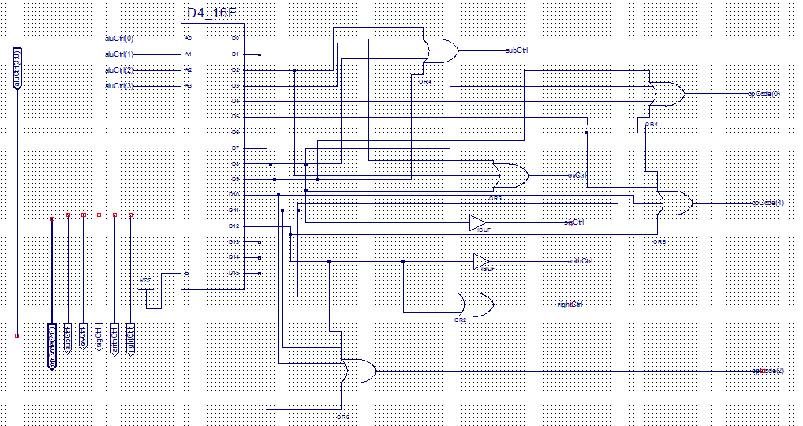

2. 32位寄存器堆模块设计
2.1寄存器堆模块概述
寄存器堆总体电路图如图所示
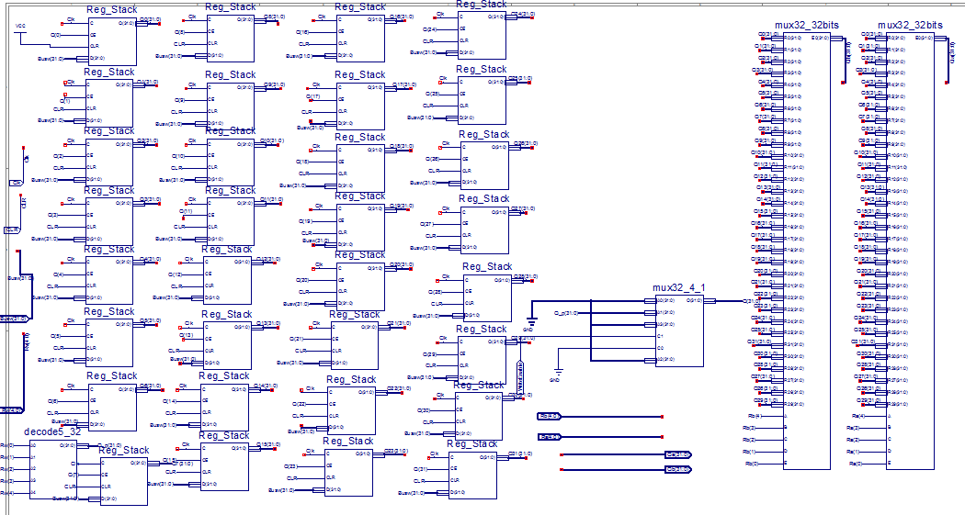
封装图如下图所示
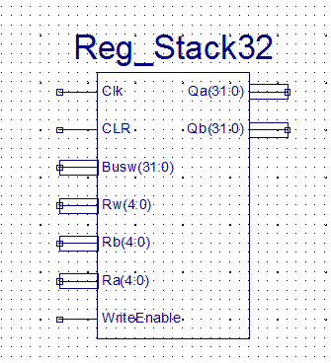
寄存器堆的输入端分别有Clk，CLR，Busw，Rw，Rb，Ra和WriteEnable。Clk为时钟引脚，在Clk上升沿的时候如果WriteEnable输入为高电平则32位数据从Busw写入到Rw指定的寄存器号中。Qa和Qb两个输出端分别输出Ra和Rb对应地址的寄存器数值。
2.2 寄存器堆内部设计
首先是创建32个32bit寄存器的寄存器阵列。每个32bit寄存器如下图所示有4个输入端，其中C是时钟输入端，当时钟上升沿脉冲来临时，如果CE为高电平则数据从D(31:0)写入到寄存器中。CLR输入端用来清零，当CLR输入为高时寄存器清零。
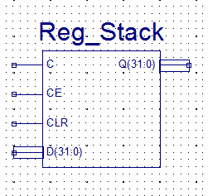
32个寄存器阵列如下图所示。
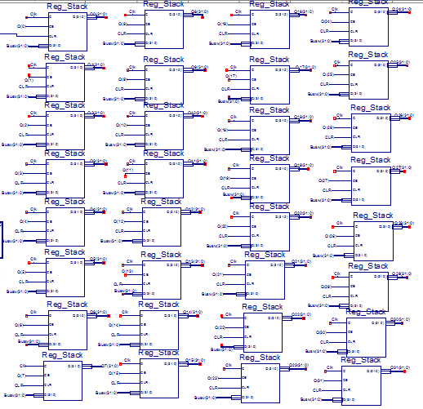
为了实现向Rw指定的寄存器中写入数据，需要通过一个5-32译码器将Rw的5位输入转成16位选择器，然后还需要根据WriteEnable是否为1来确定Q的输出，所以需要一个32位数据选择器，当WriteEnable为0的时候选择从decode5_32中输出的值否则选择0作为输入值。（因为这个模块为老师所给，其中有一些小错误如C0和C1引脚并不是当C1C0=01的时候对应A1输入，所以需要注意一下，实际情况中是C1C0=10的时候对应A1输入）
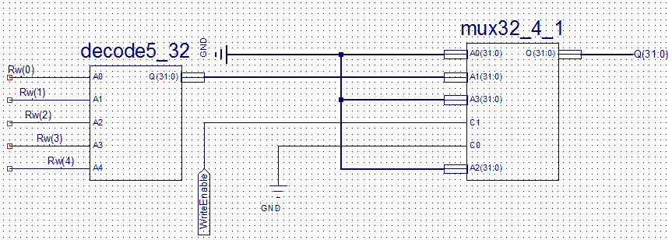
经过5-32译码器输出的Q(31:0)分别连接到0号到31号Reg_Stack的CE端，作为控制写使能的信号线。
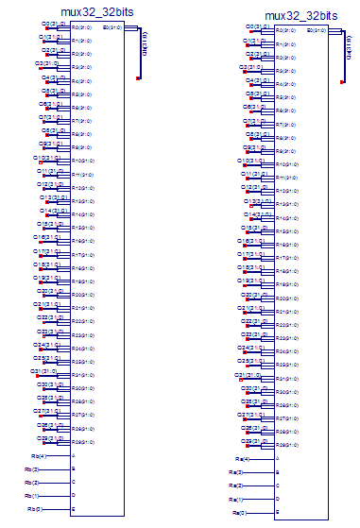
Ra和Rb对应的寄存器号分别通过两个32bit的32选1数据选择器输出到Qa和Qb输出端上实现寄存器数据读取。

- 数据通路设计（含设计方案和电路图）

- 控制器设计（含设计方案和电路图）
- 控制器概述
控制器封装图
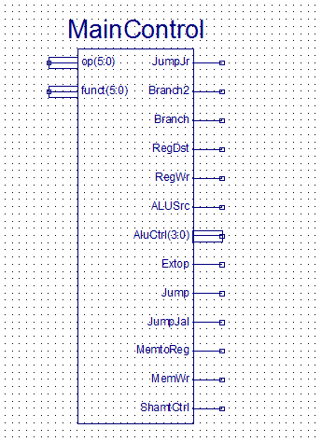

控制器整体电路图
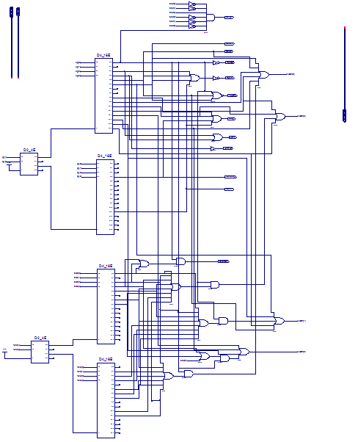
控制器是CPU的核心之一，它负责对从指令存储器中读取的指令进行译码，然后根据指令内容通过其输出的多跟控制线控制对应的cpu内的器件开闭，控制数据通路的选择以及存储器或寄存器的读写等。

- 控制器的设计
2.1控制器设计思路
控制器的核心是译码，也就是先将指令解析，然后根据各自对应的命令内容通过控制器的输出线控制其他器件的开关。所以设计控制器的第一步是先建立一个命令表，将每一条指令对应的控制线的输出状态罗列出来。
如下图所示为所罗列出来的所有功能
首先是R型指令，如下图1和图2
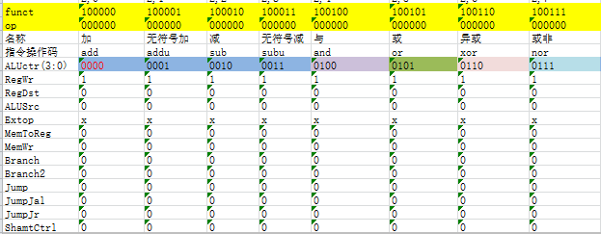
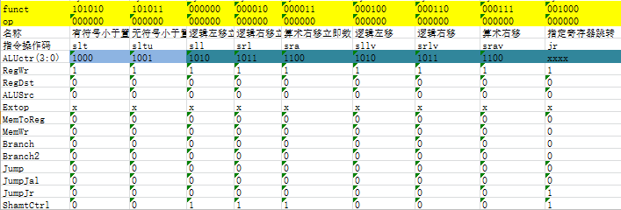
在罗列R型指令的控制状态时，可以只关注funct是多少，因为在R型指令中op都等于0。

然后是I型和J型指令，如下图3 图4所示
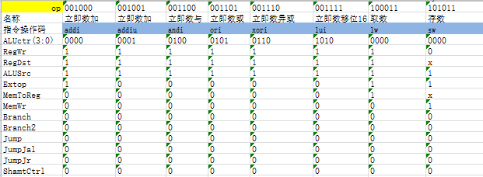
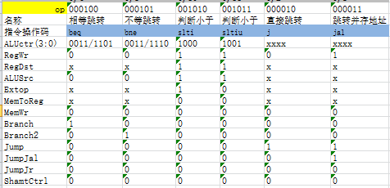

- 系统总体结构图

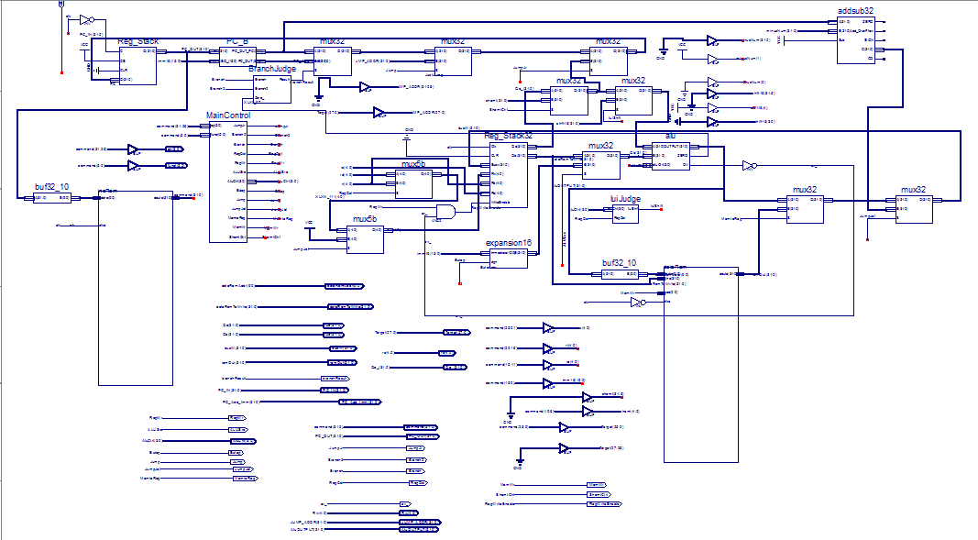

- 测试结果与性能分析（含测试程序、ROM.coe、时序图等）

- 课程设计总结（包括设计的总结、需要改进之处及体会、人员分工）

教师评语：

教师签字：
日期：
注：本设计报告中各个部分如果页数不够，请大家自行扩页，原则是一定要把报告写详细，能说明本组设计的成果和特色，能够反应每个人的工作。报告中应该叙述设计中的每个模块、设计中遇到的问题、解决方案。设计报告将是评定每个人成绩的一个重要组成部分。

